PRESSEMITTEILUNG

Verband Fensterautomation und Entrauchung e. V. (VFE)

Frankfurt am Main, 02. September 2020

Einfach und normenkonform erstellen: Lüftungskonzepte mit kontrollierter natürlicher Lüftung (KNL)
VFE bietet kostenloses Planungstool zur Luftwechselbestimmung

Ob Neubau oder Modernisierung, wirksame Lüftungskonzepte mit nutzerunabhängiger Frischluftzufuhr sind für den aus energetischer und hygienischer Sicht anforderungsgerechten Gebäudebetrieb eine rechtliche Voraussetzung. Effektive, betriebssichere Lösungen bieten technische Konzepte mit kontrollierter natürlicher Lüftung (KNL), die auf einem Luftwechsel durch automatisierte Fenster basieren. Um Fachplanern und Architekten eine einfache, schnelle und normenkonforme Erstellung von Lüftungskonzepten mit KNL-Anlagen zu ermöglichen, hat der Verband Fensterautomation und Entrauchung e.V. (VFE) eine webbasierte Planungssoftware entwickelt, die kostenlos auf der Website des Verbands genutzt werden kann.

Luftwechselraten für Wohn- und Nichtwohngebäude: in fünf Schritten zum Ergebnis
„Die KNL-Planungshilfe berechnet für Wohn- und Nichtwohngebäude in nur fünf Schritten, ob und welche lüftungstechnischen Maßnahmen notwendig sind", so Michael Fröhlcke, Projektverantwortlicher und Mitglied des VFE. „Neben der Reduzierung des Planungsaufwands profitieren die Anwender auch von der Gewährleistung maximaler Fehlerfreiheit und Planungssicherheit."

Das Software-Tool analysiert zunächst, ob die natürliche Infiltration durch die Gebäudehülle ausreicht, um den geforderten Mindestluftwechsel zum Feuchteschutz automatisch und nutzerunabhängig zu gewährleisten. Dafür werden Daten zum Projekt und den Klimabedingungen sowie Informationen zum Gebäude, den Nutzungseinheiten und Räumen sowie den Fenstern eingegeben. Sind lüftungstechnische Maßnahmen notwendig, berechnet das Tool direkt den jeweils benötigten Luftwechsel pro Raum sowie die sich einstellenden Luftvolumenströme durch die automatisierte Fensterlüftung für die verschiedenen Lüftungsstufen. Die Ergebnisübersicht kann anschließend als PDF heruntergeladen und dem Bauherrn zur Erfüllung der Dokumentationspflicht übergeben werden.

Normenkonforme Berechnung gemäß DIN 1946-6, EN 16798-3 und DIN-Fachbericht 4108-8
Den Berechnungen der KNL-Planungshilfe liegen alle geltenden einschlägigen nationalen und europäischen Normen sowohl für die Lüftung in Wohngebäuden (DIN 1946-6) als auch in Nichtwohngebäuden (EN 16798-3) zugrunde. Sie orientieren sich an den anerkannten Regeln der Technik für die natürliche Fensterlüftung. Für die Berechnung der Luftvolumenströme werden die in der DIN-Fachbericht 4108-8 hinterlegten Berechnungsalgorithmen verwendet. Weitere Informationen zur KNL-Planungshilfe des VFE sowie kostenloser Zugang unter: www.zentrum-fuer-luft.de

Breitgefächerte Einsatzmöglichkeiten
„Das Tool ist einfach und intuitiv zu bedienen und bietet Planern und Architekten breit gefächerte Einsatzmöglichkeiten für die Planung KNL-basierter Lüftungskonzepte ", sagt Projektleiter Fröhlcke. „Sie reichen von Büro-, Industrie- und Wohngebäuden über Gastronomie, Hotels, Krankenhäuser und Pflegeeinrichtungen bis hin zu Lern-, Sport- und Freizeitstätten." Insbesondere für Gebäude mit hohen Nutzerfrequenzen ist ein kontinuierlicher Luftaustausch mit hohen Außenluftvolumenströmen und minimierten Umluftanteilen wichtig für eine optimale Raumluftqualität – und das nicht nur in Corona-Zeiten, betont Fröhlcke.

Textumfang:

383 Wörter | 3.312 Zeichen (inkl. Leerzeichen)

Bildmaterial:

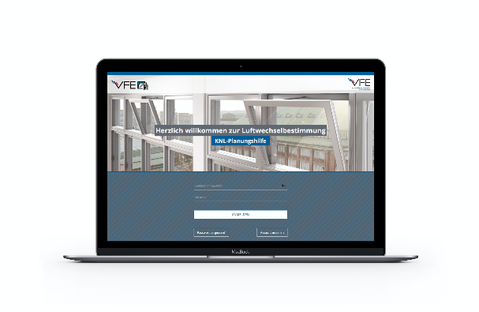

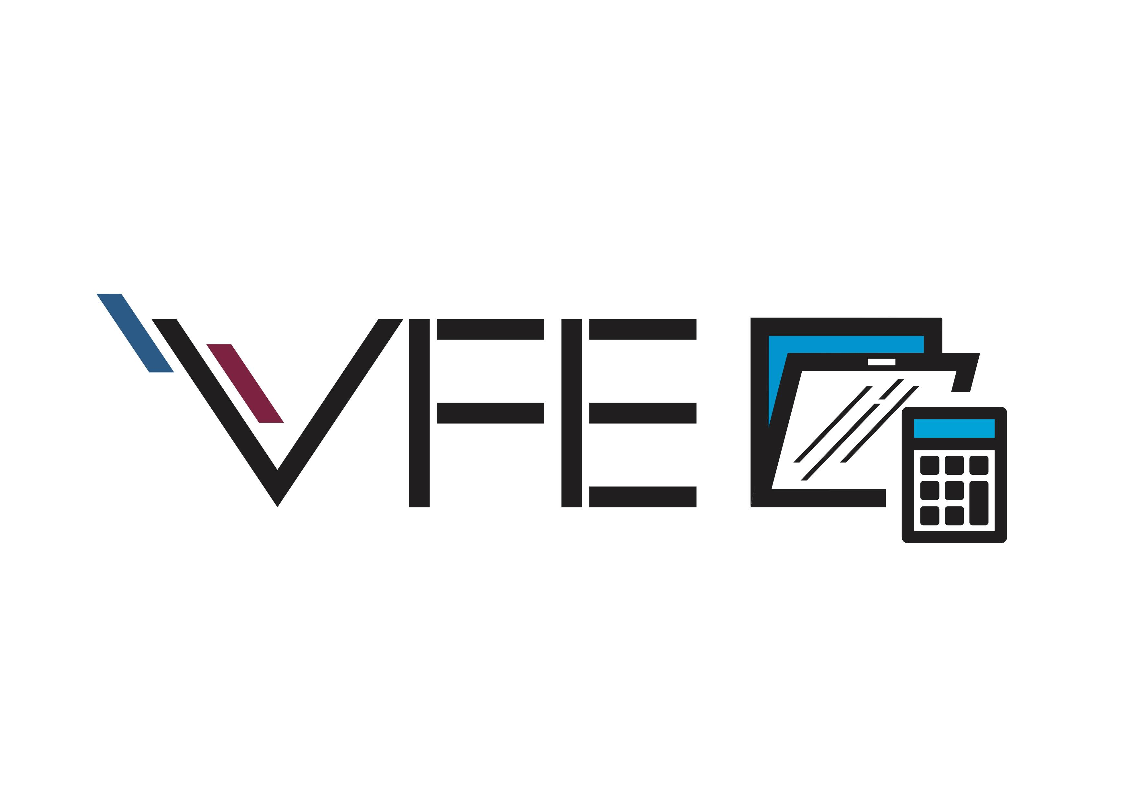
BU: KNL-Planungshilfe zur einfachen und normenkonformen Erstellung von Lüftungskonzepten

Bildquelle: ©Verband für Fensterautomation und Entrauchung e.V.

BU: Luftwechselraten für Wohn- und Nichtwohngebäude: In fünf Schritten zum Ergebnis
Bildquelle: ©Verband für Fensterautomation und Entrauchung e.V.

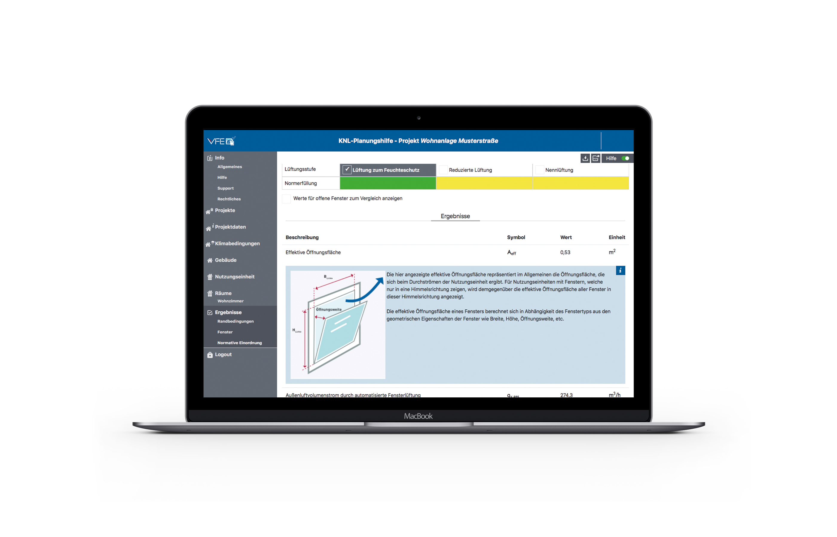

BU: Bei der Berechnung wird sowohl der benötigte Luftwechsel ermittelt, als auch die normative Einordnung vorgenommen.

Bildquelle: ©Verband für Fensterautomation und Entrauchung e.V.

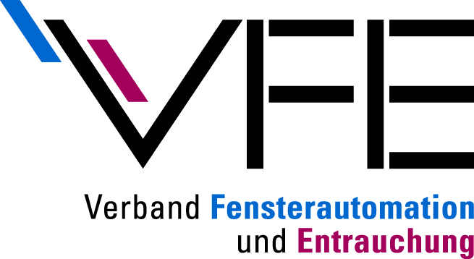

BU: VFE-Logo

Bildquelle: ©Verband für Fensterautomation und Entrauchung e. V.

Abdruck honorarfrei. Wir freuen uns über einen Beleg.
______________________________________

Verband Fensterautomation und Entrauchung e. V. (VFE)  Walter-Kolb-Straße 1-7  60594 Frankfurt am Main  Tel.: +49 69 955054-34  info@zentrum-fuer-luft.de  www.zentrum-fuer-luft.de | Pressekontakt  teampenta GmbH & Co. KG  Liane Hötger  Seibertzweg 2  44141 Dortmund  Tel.: +49 231 556952-64  liane.hoetger@teampenta.de  www.teampenta.de
Über den VFE

Der Verband Fensterautomation und Entrauchung e.V. (VFE), mit Sitz in Frankfurt am Main, wurde 2016 gegründet. Er ist ein Zusammenschluss aus renommierten Fachunternehmen, die sich auf Fensterautomation und Entrauchung, insbesondere die kontrollierte natürliche Lüftung (KNL) und den natürlichen Rauchabzug (NRA) über elektromotorisch oder pneumatisch betätigte Fenster in der Fassade und in Dächern, spezialisiert haben.

Aufgaben und Ziele des VFE
Der VFE verfolgt das Ziel, die spezifischen Vorteile, Einsatzmöglichkeiten und Funktionsweise der kontrollierten natürlichen Lüftung und Entrauchung über Fenster zu vermitteln mit dem Ziel, die Luftqualität und den vorbeugenden Brandschutz in Gebäuden zu optimieren. Kontrollierte natürliche Lüftungs- und Entrauchungssysteme versorgen Gebäude optimal mit Frischluft, sichern täglich Wohlbefinden und Gesundheit der Nutzer und schützen vor gefährlichen Auswirkungen des Rauches und der Rauchgase bei Bränden. Über eine kontinuierliche Öffentlichkeitsarbeit soll der Wissensstand über die Vorteile der natürlichen Lüftungs- und Entrauchungsart gegenüber oder unterstützend zu ventilatorgestützten Systemen hervorgehoben werden. Die wissenschaftlichen Grundlagen und Daten dafür schafft der VFE durch enge Zusammenarbeit und gemeinsame Forschungsprojekte mit Hochschulen, Prüfinstituten und Normungsinstitutionen.

Das macht den VFE zusammen mit der hohen Fachkompetenz und jahrelangen Branchenerfahrung seiner Verbandsmitglieder zu einem verlässlichen Ansprechpartner und Problemlöser für Planer, Architekten und Bauherren, wenn es um die Kernthemen kontrollierte natürliche Lüftung und Entrauchung über automatisierte Fenster in der Gebäudehülle geht. Auch die fachliche Unterstützung von berufsspezifischen Fort- und Weiterbildungsmaßnahmen gehört zum Aufgabenspektrum des VFE.

VFE Online-Plattform „Zentrum für Luft“
www.zentrum-fuer-luft.de
Auf der Online-Plattform des VFE „Zentrum für Luft“ finden Planer, Architekten und Bauherren stets aktuelle Informationen rund um die Themen kontrollierte natürliche Lüftung und Entrauchung – auch als Broschüren und Whitepaper zum Download. Fakten und Hintergründe zu Techniken, Anwendungen und Services sowie von VFE-Mitgliedern und -Kooperationspartnern erfolgreich umgesetzte Projekte als „Best Practice“-Beispiele runden das Angebot ab.

